**BÁO CÁO ĐỒ ÁN LẬP TRÌNH WEB DJANGO**

**CĐ TH 22DĐ D**

**Mô tả các bước:**

**1. Cài đặt:**

Cài đặt Python 3.x và pip.

Cài đặt Django bằng pip: pip install django

Khởi tạo dự án Django: django-admin startproject myproject

Chuyển đến thư mục dự án: cd myproject

Khởi tạo server Django: python manage.py runserver

**2. Tạo ứng dụng:**

Trong thư mục dự án, sử dụng lệnh python manage.py startapp myapp để tạo ứng

dụng.

Thêm ứng dụng vào file settings.py.

**3. Thiết kế mô hình:**

Xác định các mô hình dữ liệu cho ứng dụng.

Sử dụng models.py để định nghĩa các mô hình.

**4. Tạo view và URL:**

Viết các view để xử lý yêu cầu từ người dùng.

Sử dụng urls.py để cấu hình URL cho ứng dụng.

**5. Thiết kế giao diện:**

Sử dụng hệ thống template Django để tạo giao diện người dùng.

Sử dụng HTML, CSS và Javascript để thiết kế giao diện.

**6. Kiểm tra và triển khai:**

Chạy thử ứng dụng để kiểm tra lỗi.

Sử dụng python manage.py collectstatic để thu thập các tập tin tĩnh.

Triển khai ứng dụng lên web server.

**Tên trang wed: Managing News Content CĐ TH 22DĐ D**

# Cấu trúc dự án:

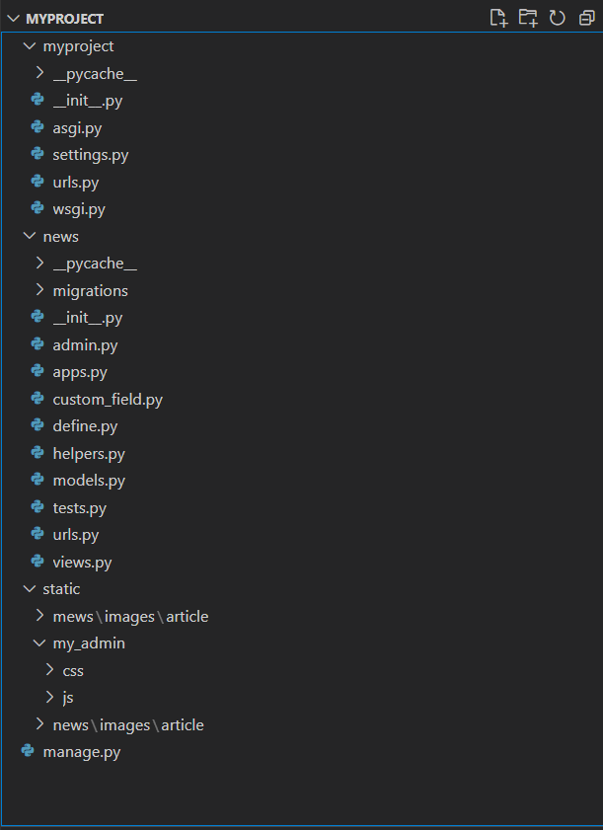

* 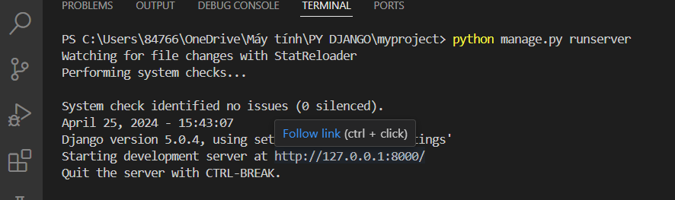Câu lệnh python manage.py runserver
* Khởi chạy XAMPP truy cập <http://127.0.0.1:8000/admin/login>

*Username: admin Password: 123456*

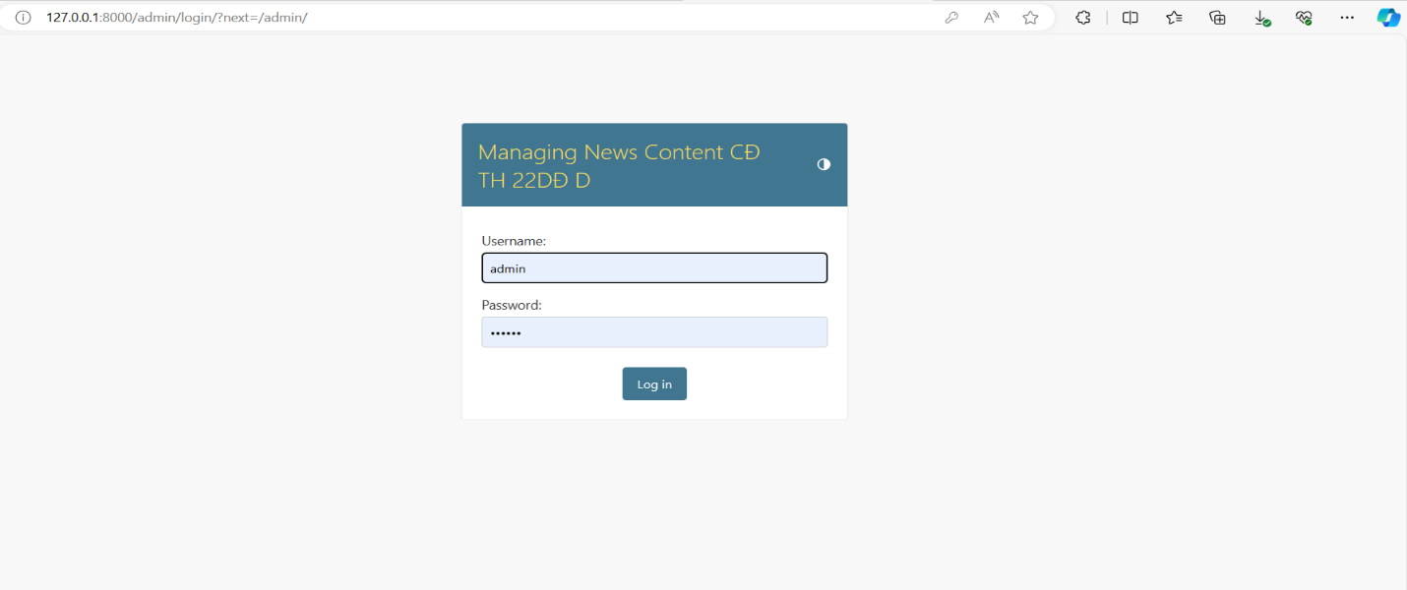

* Khi login thành công

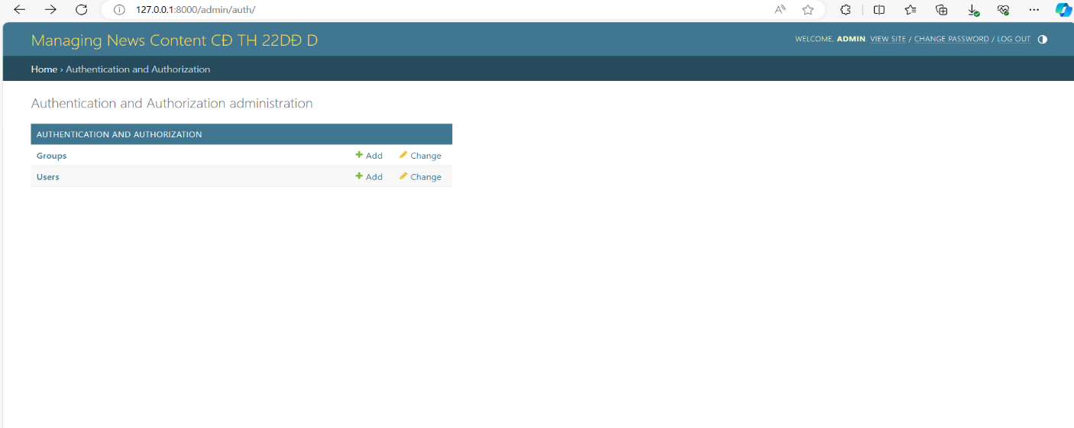

* 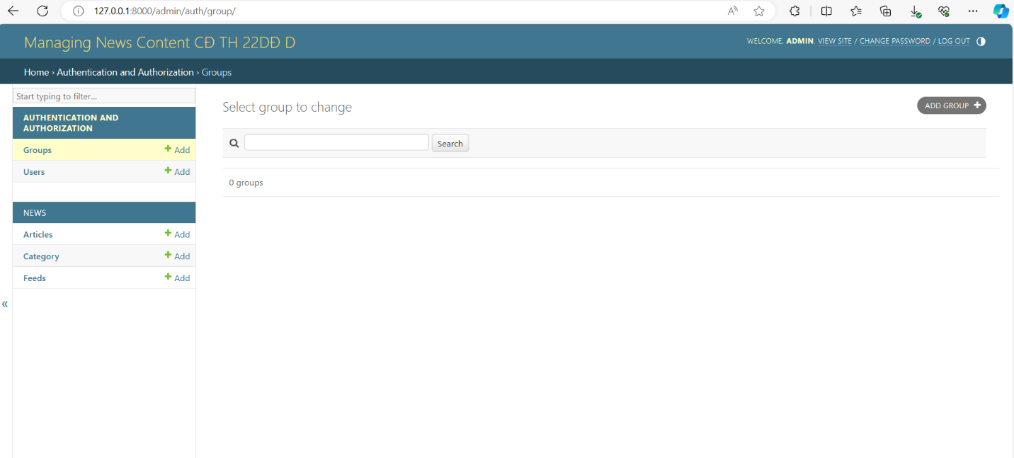Khi admin muốn thêm Group
* Đặt tên group và save

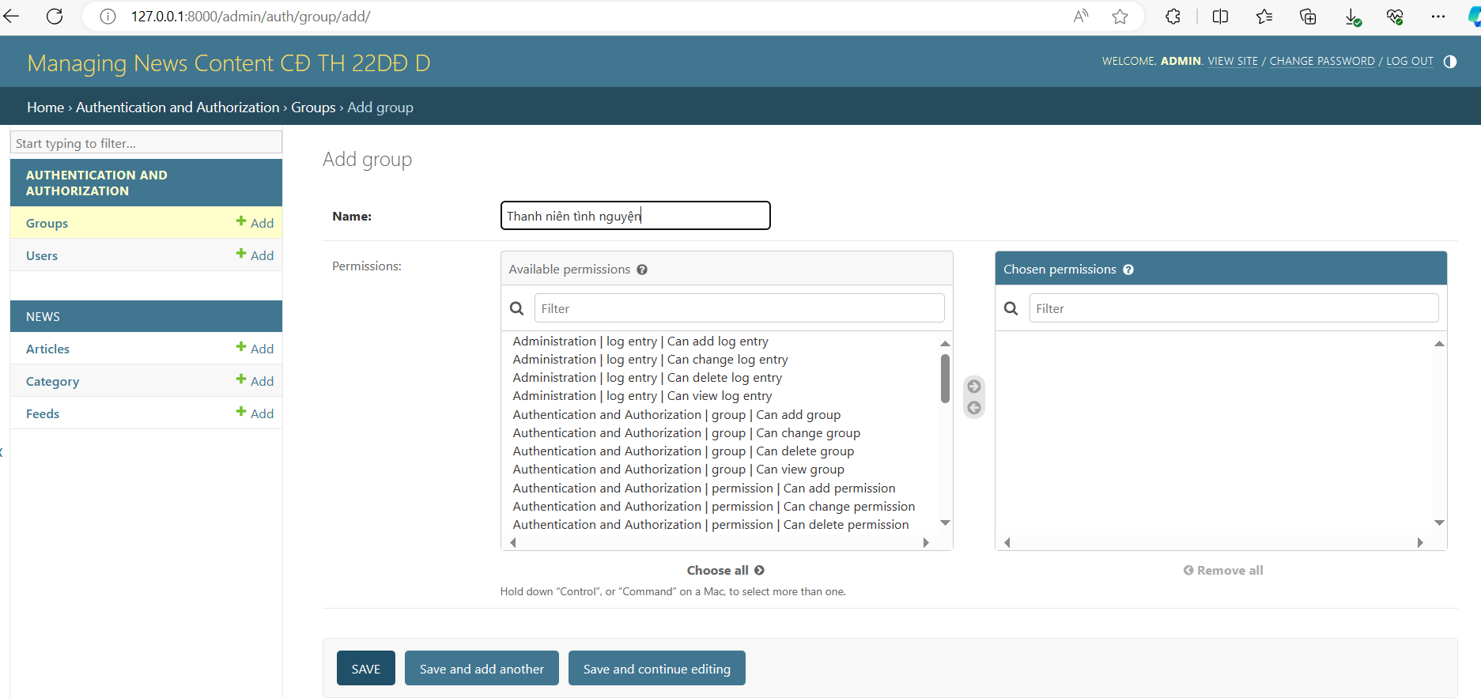

* The group “Thanh niên tình nguyện” was added successfully.

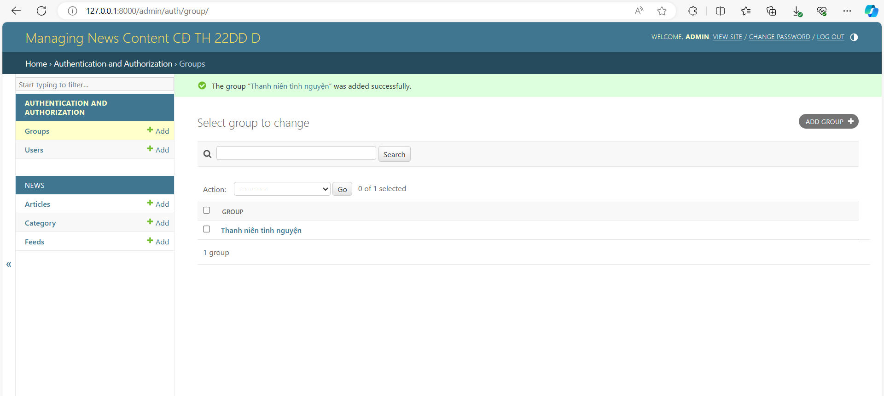

* Add thêm group thành công

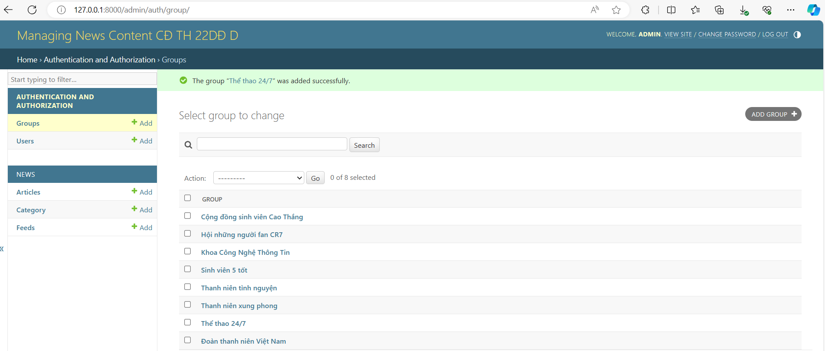

* Chức năng tìm kiếm theo name sẽ hiển thị ra danh sách tìm được

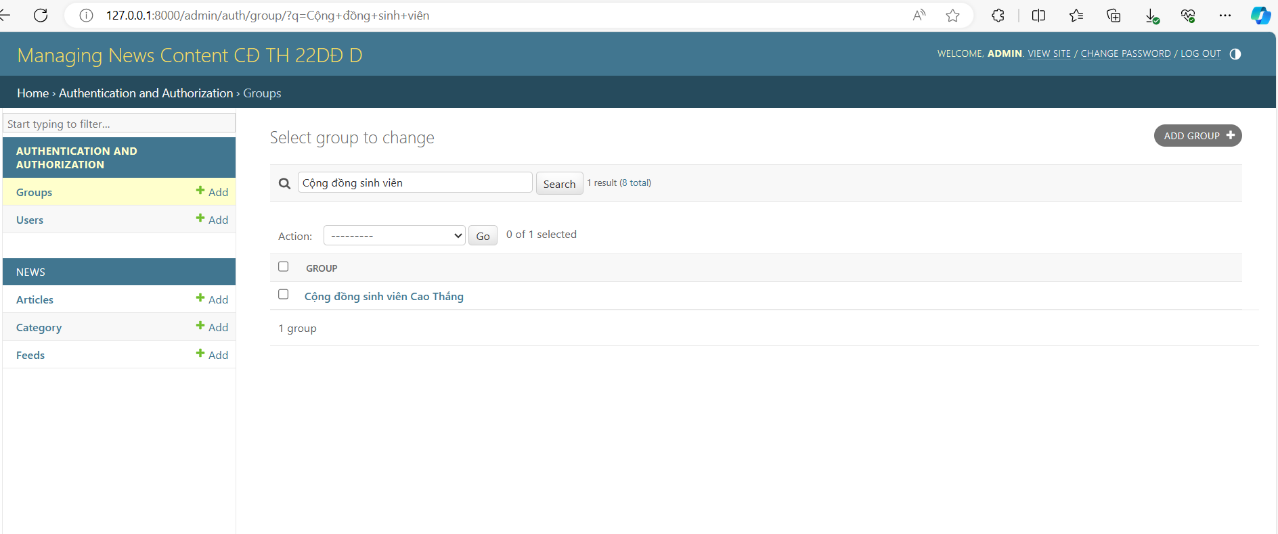

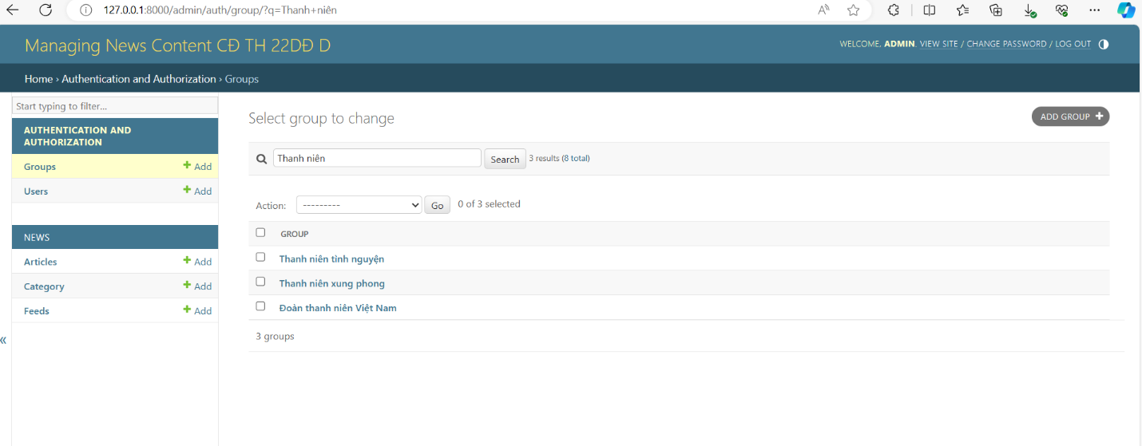

* 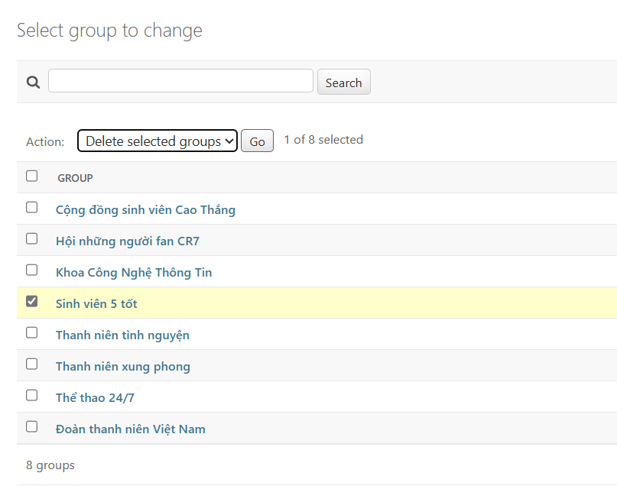Chức năng xóa group
* 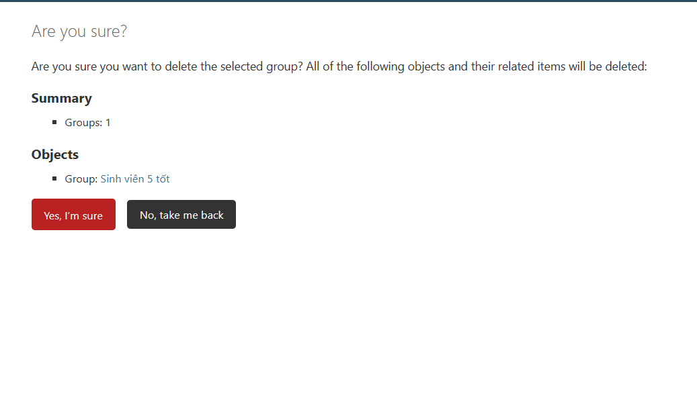Nhấn Yes, I’m sure để xóa
* 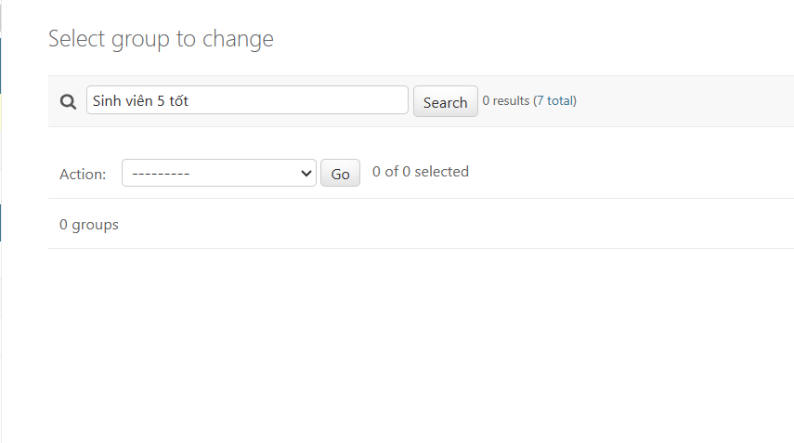Xóa thành công
* Chức năng thêm Users

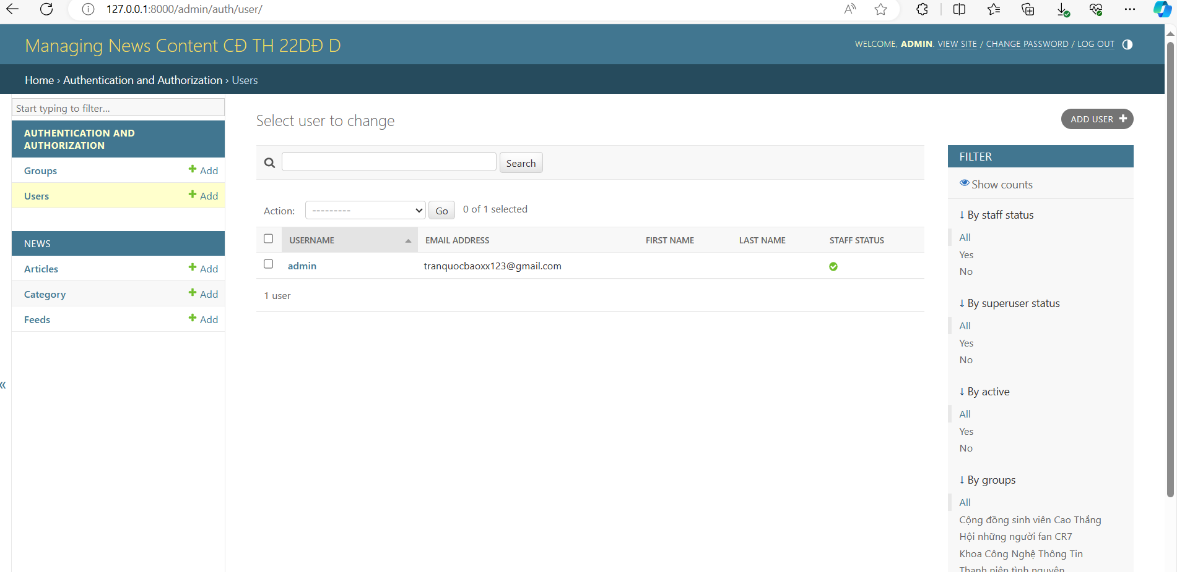

* 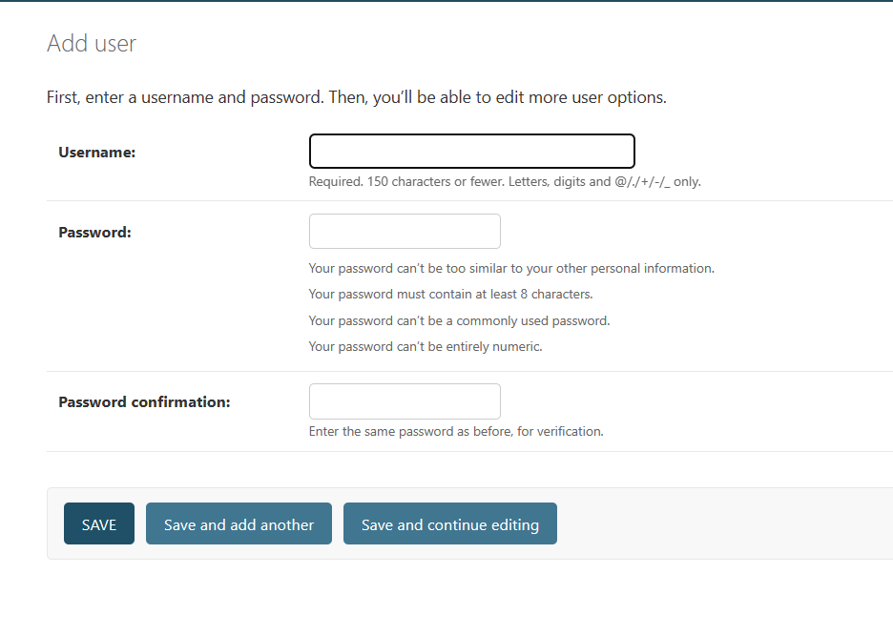Nhập thông tin và lưu
* Yêu cầu password bảo mật tốt và một số yêu cầu khác

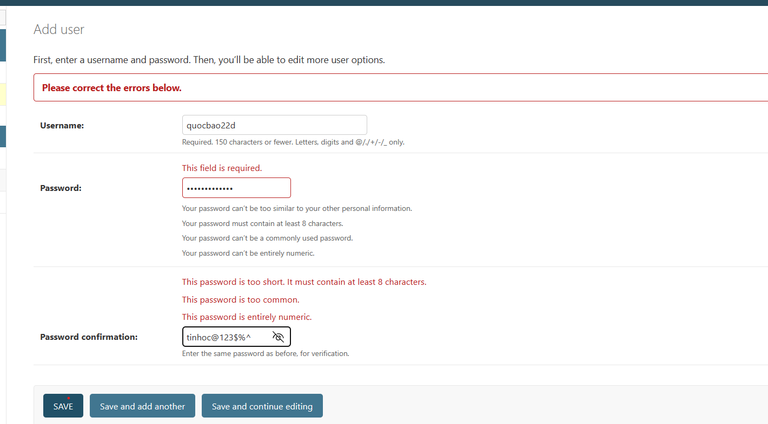

* Thêm thành công Users

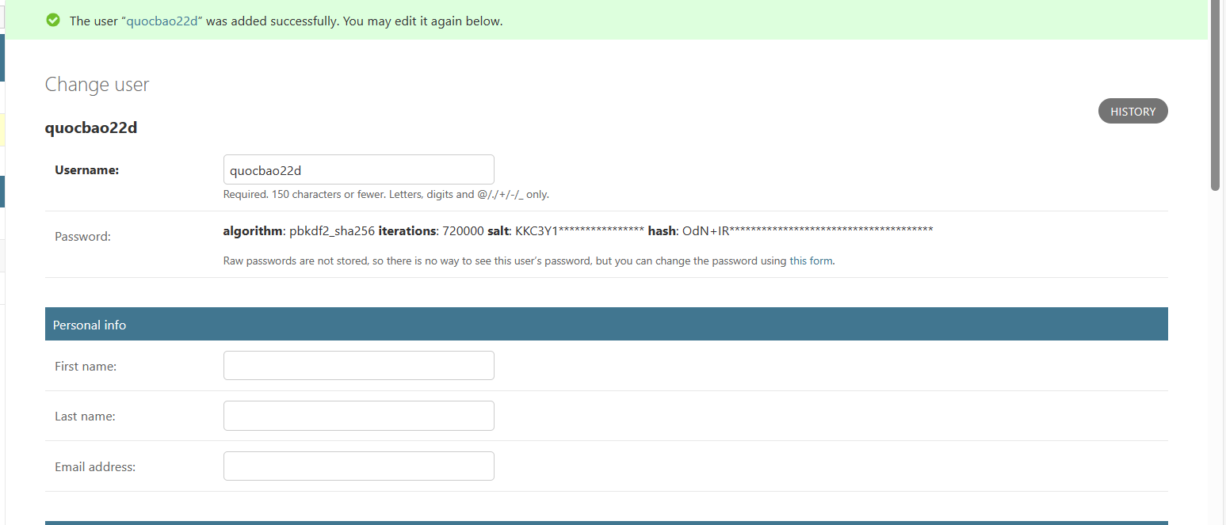

* 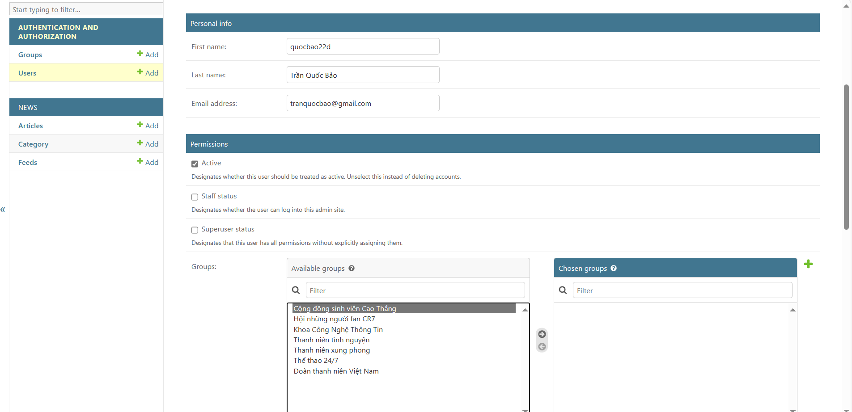Nhập thông tin Frist name, Last name, Email…
* 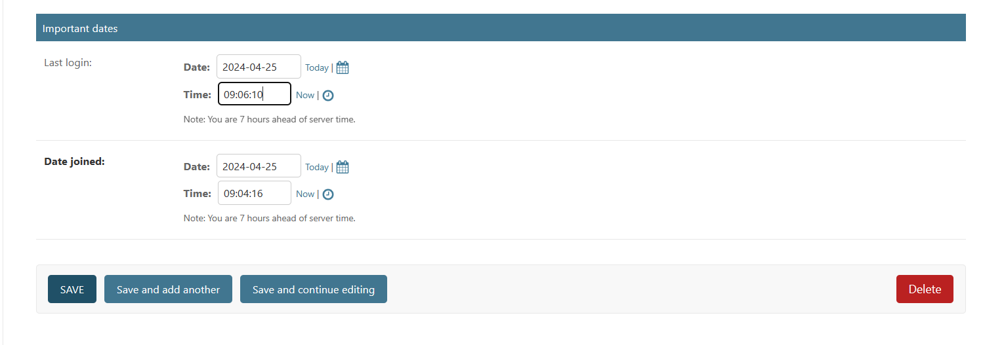 Nhấn save để tiếp tục thêm
* Thêm Users quocbao22d thành công

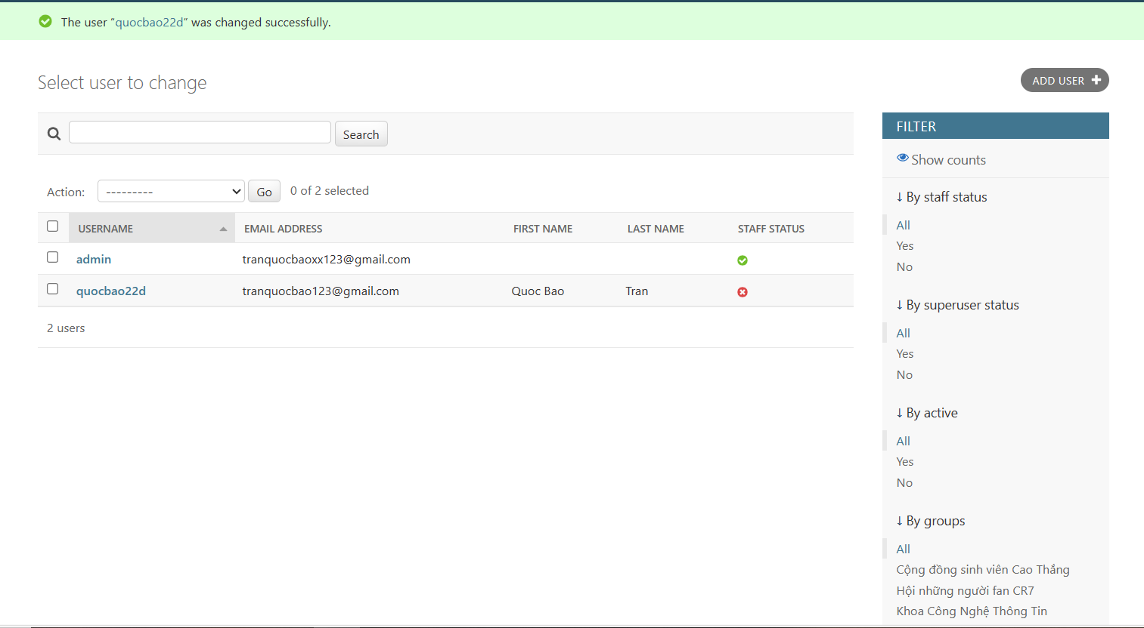

* 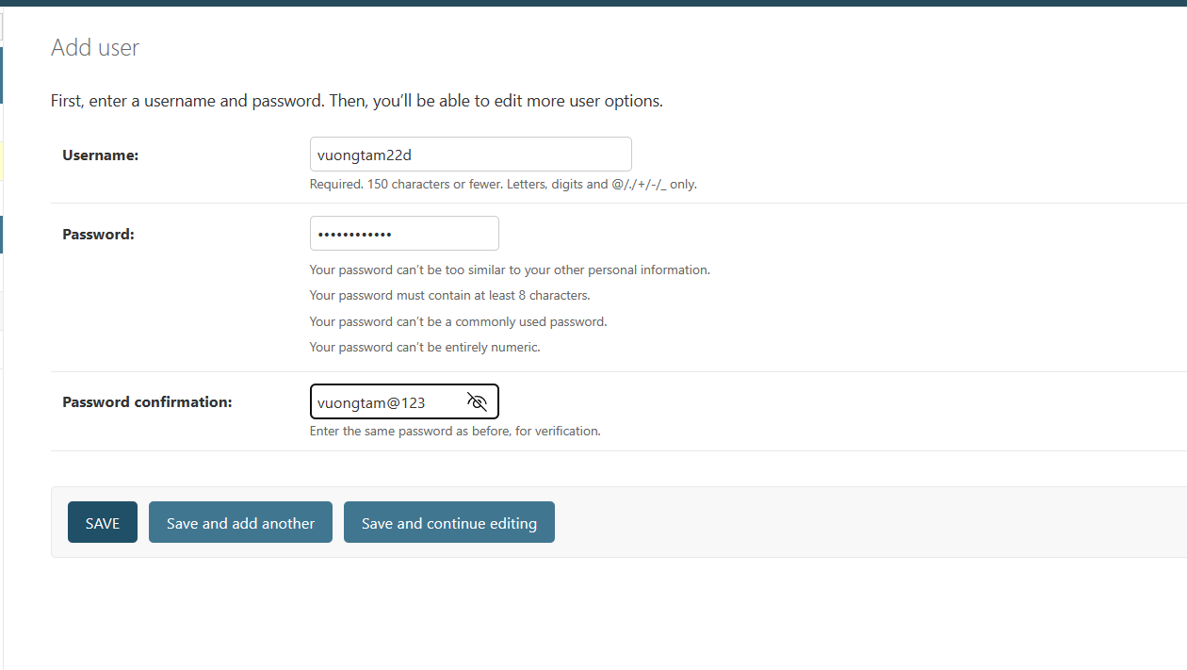Tiếp tục thêm user
* 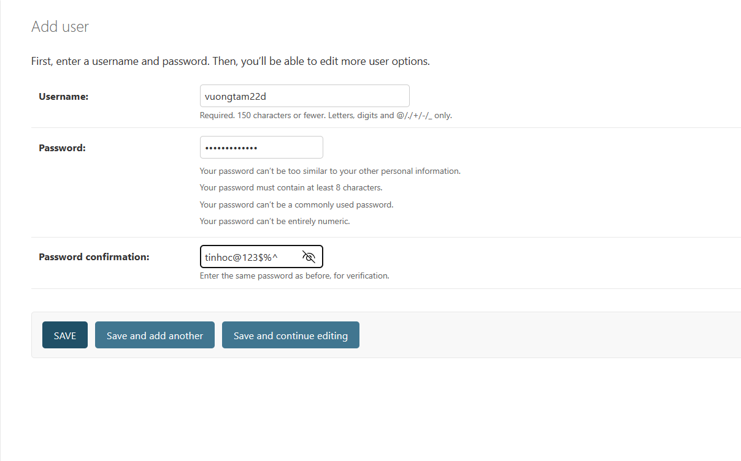Nhập đầy đủ thông tin như username, password…
* 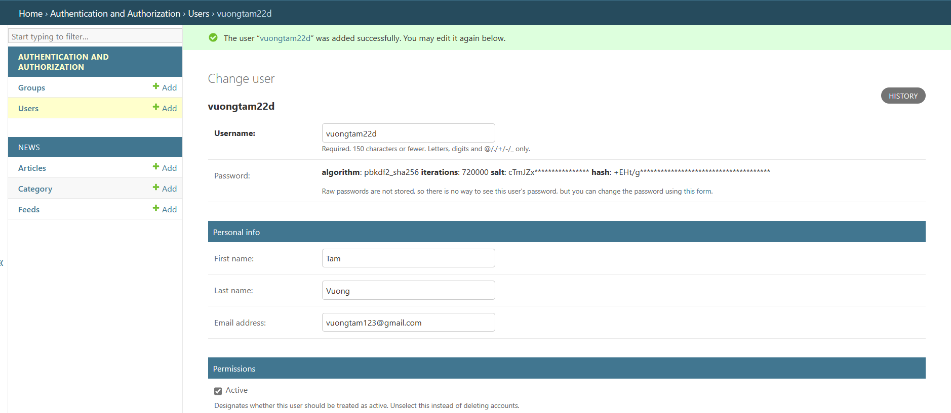 Tiếp tục
* Hoàn thành các yêu cầu và save user

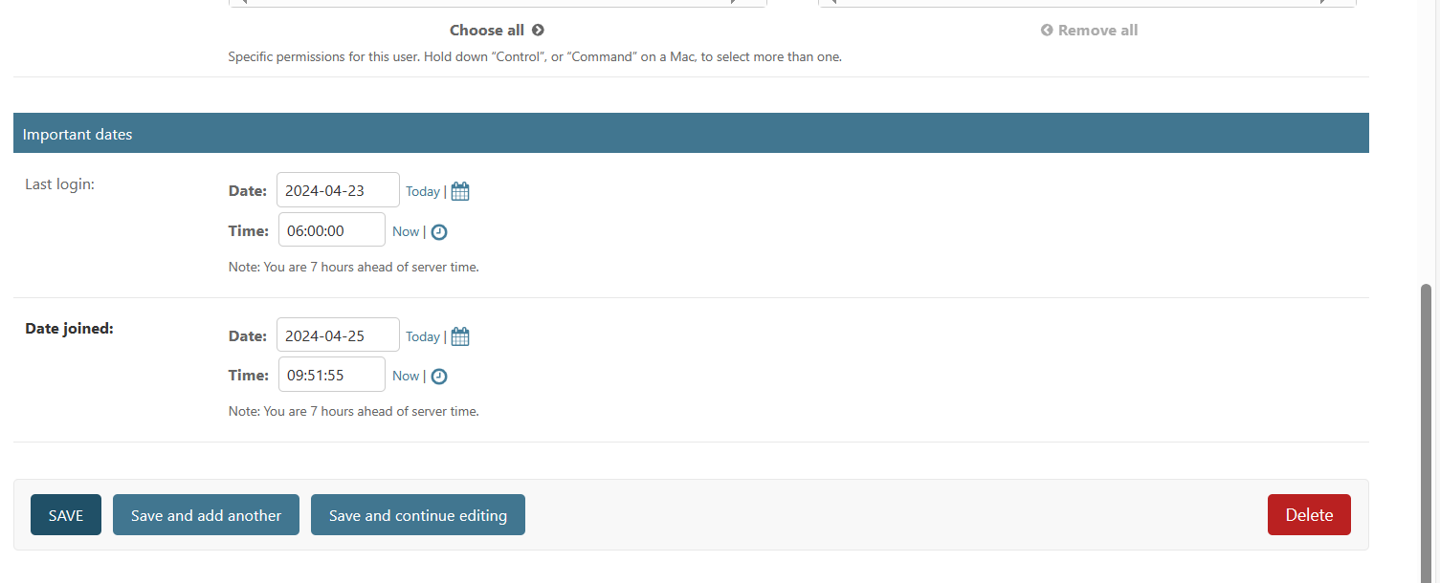

* 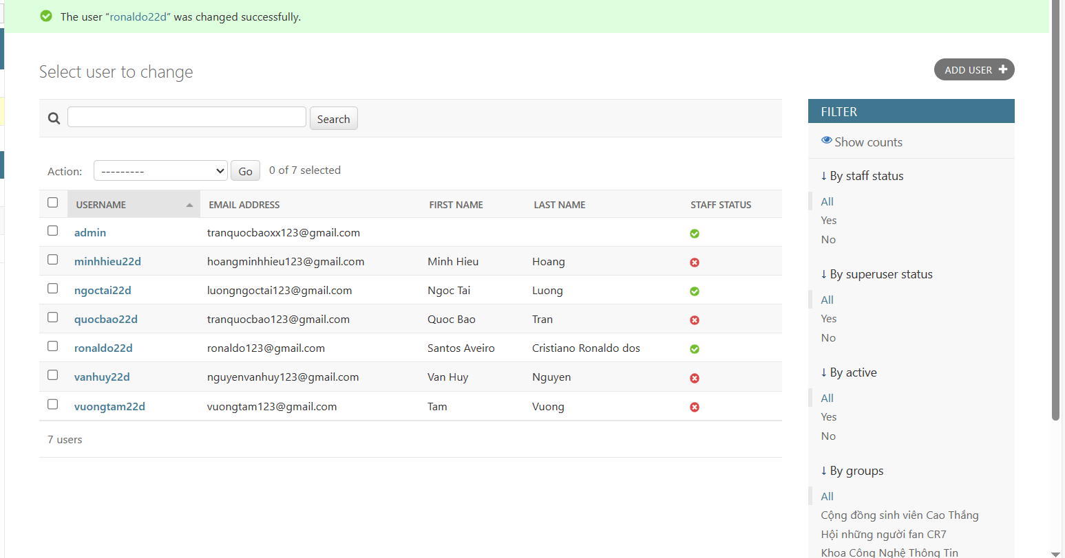Sau khi thêm 1 số user ta sẽ có các thông tin chi tiết
* Chức năng xóa user ronaldo22d

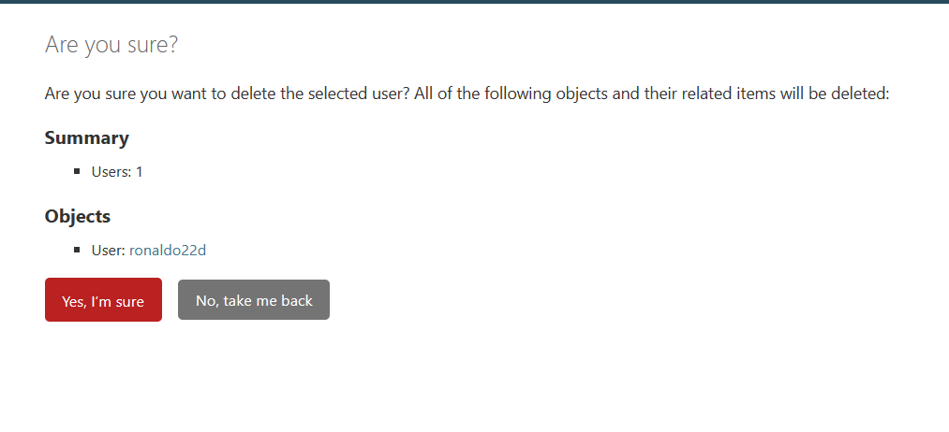

* 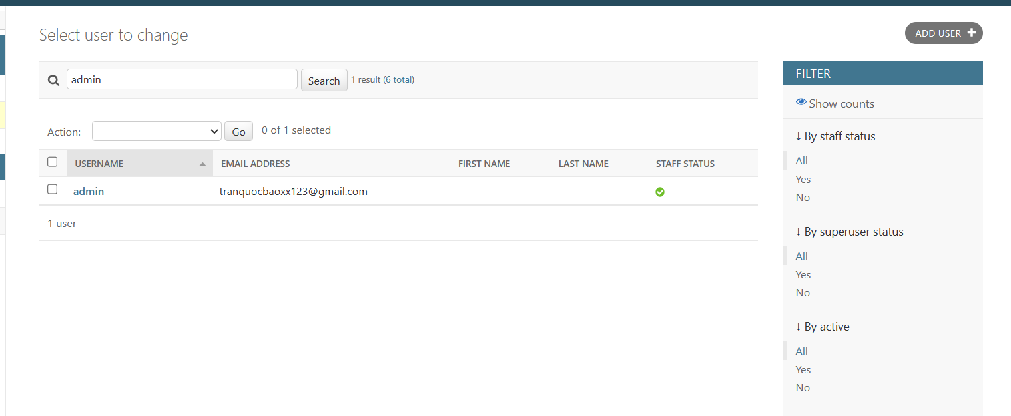Chức năng tìm kiếm user admin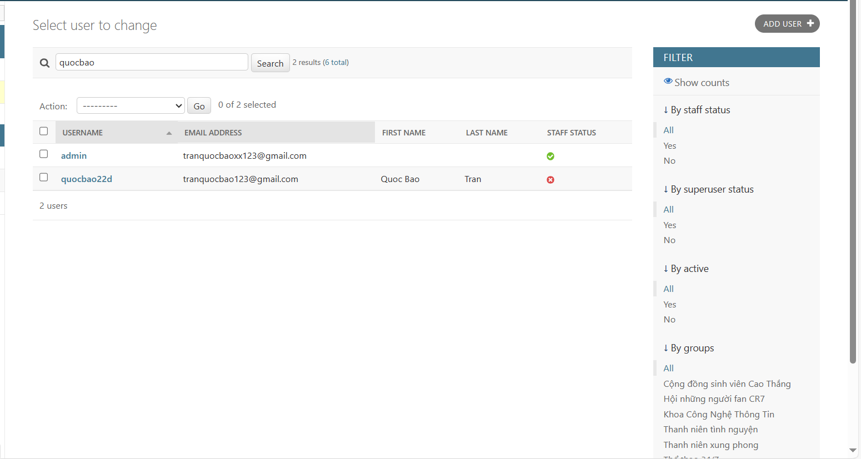
* Chức năng tìm theo By staff status (Yes)

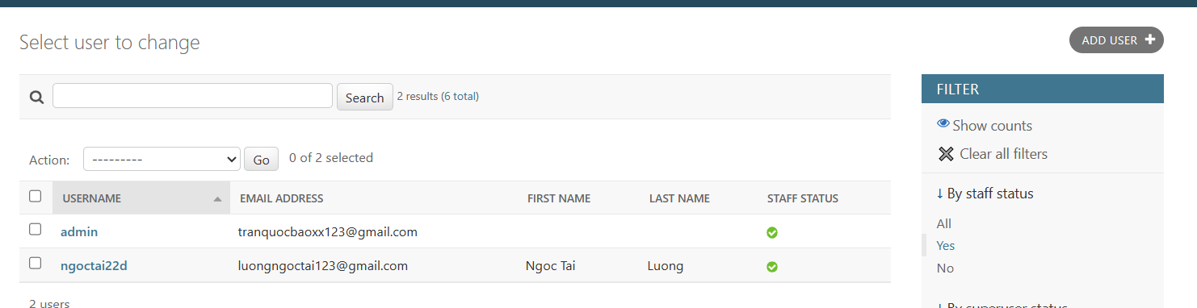

* Chức năng thêm Category ( loại ) bao gồm các thông tin sau

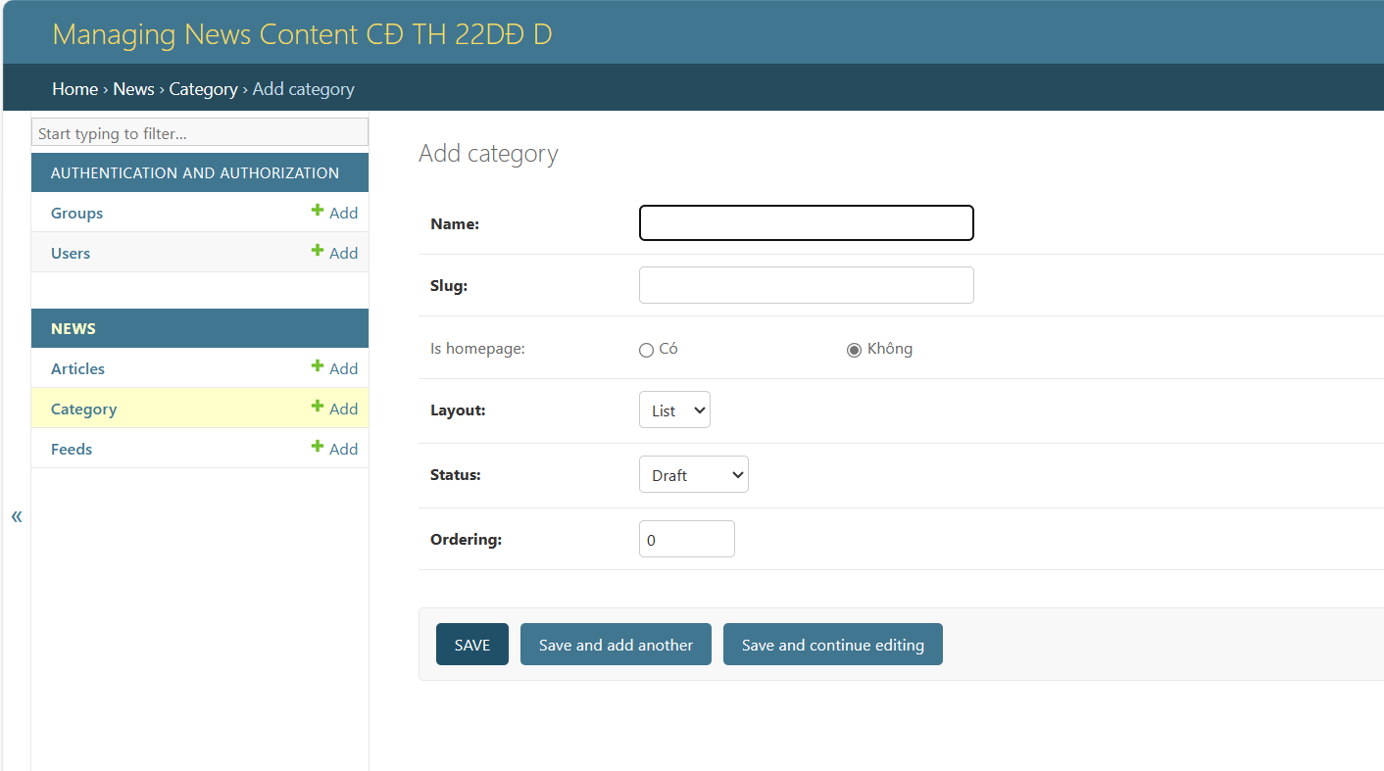

* Thêm loại khoa học chọn các thông tin và nhấn lưu

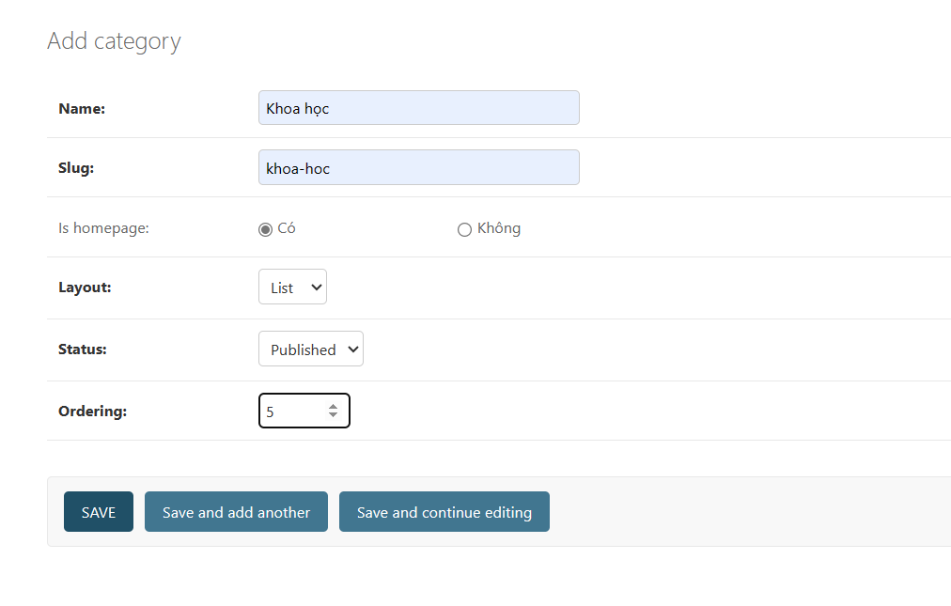

* Thêm thành công các Category ( thời tiết, truyền thông, kinh tế, thể thao, kinh doanh, khoa học… )

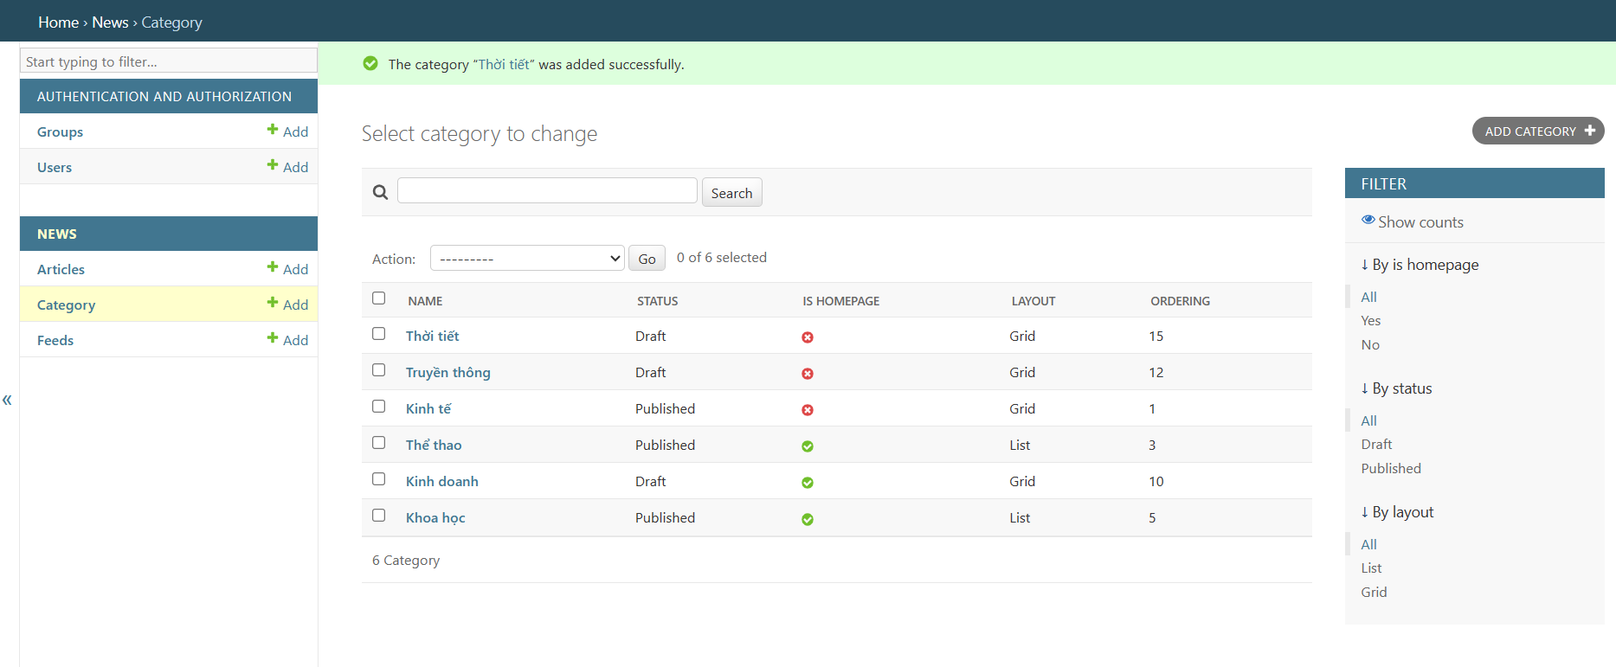

* 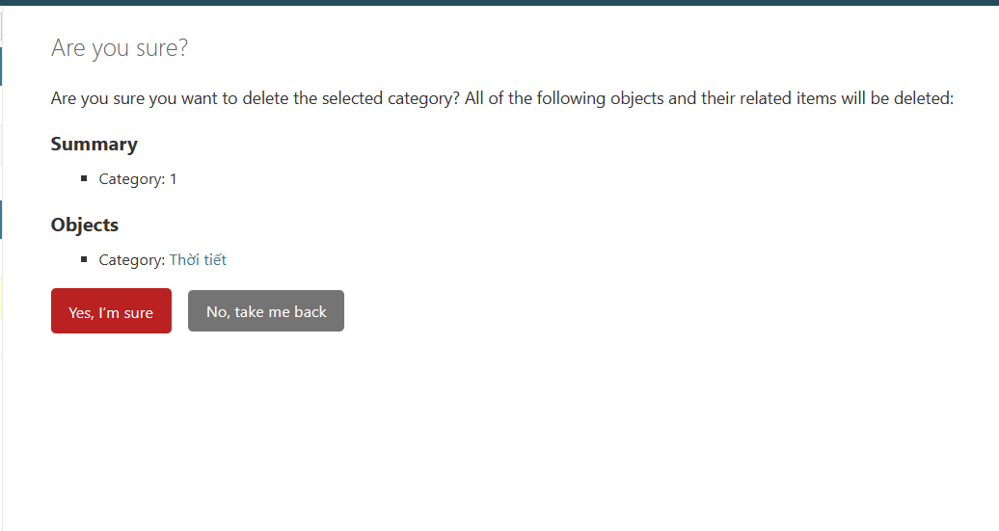Chức năng xóa Category Thời tiết
* Successfully deleted 1 category

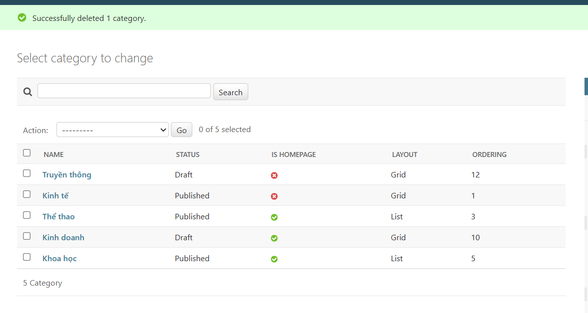

* 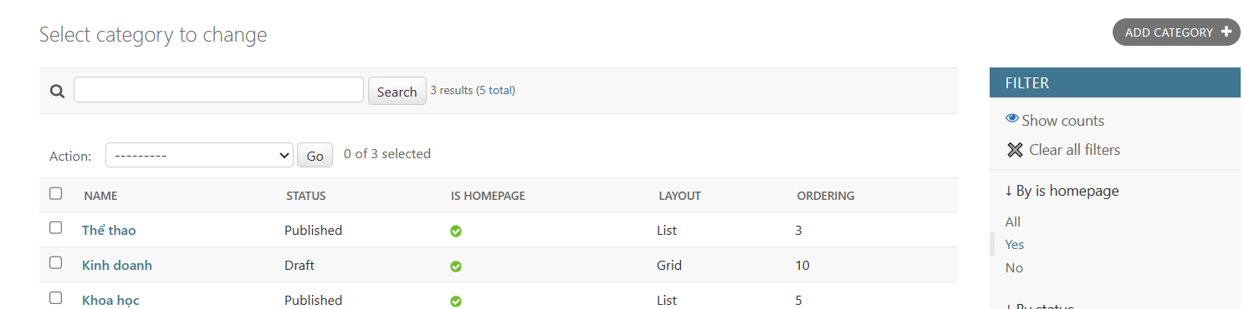Chức năng tìm kiếm theo By is homepage
* Chức năng tìm kiếm theo By is homepage (Yes) By status (Draft) By layout (Grid)

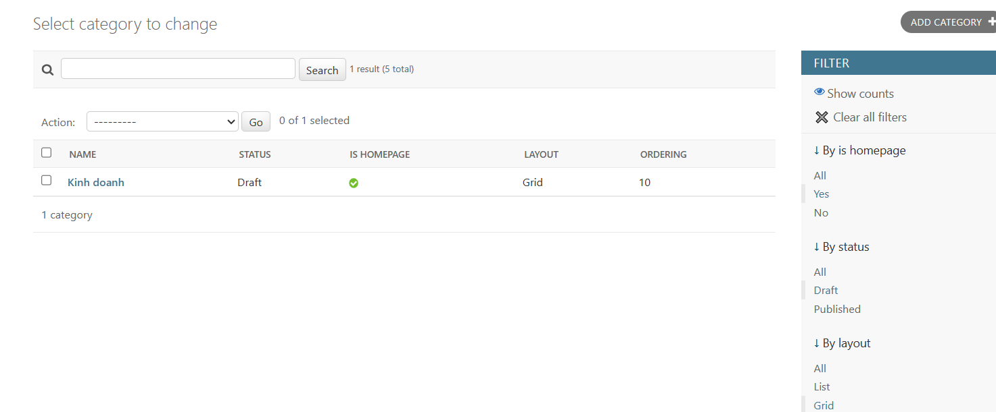

* 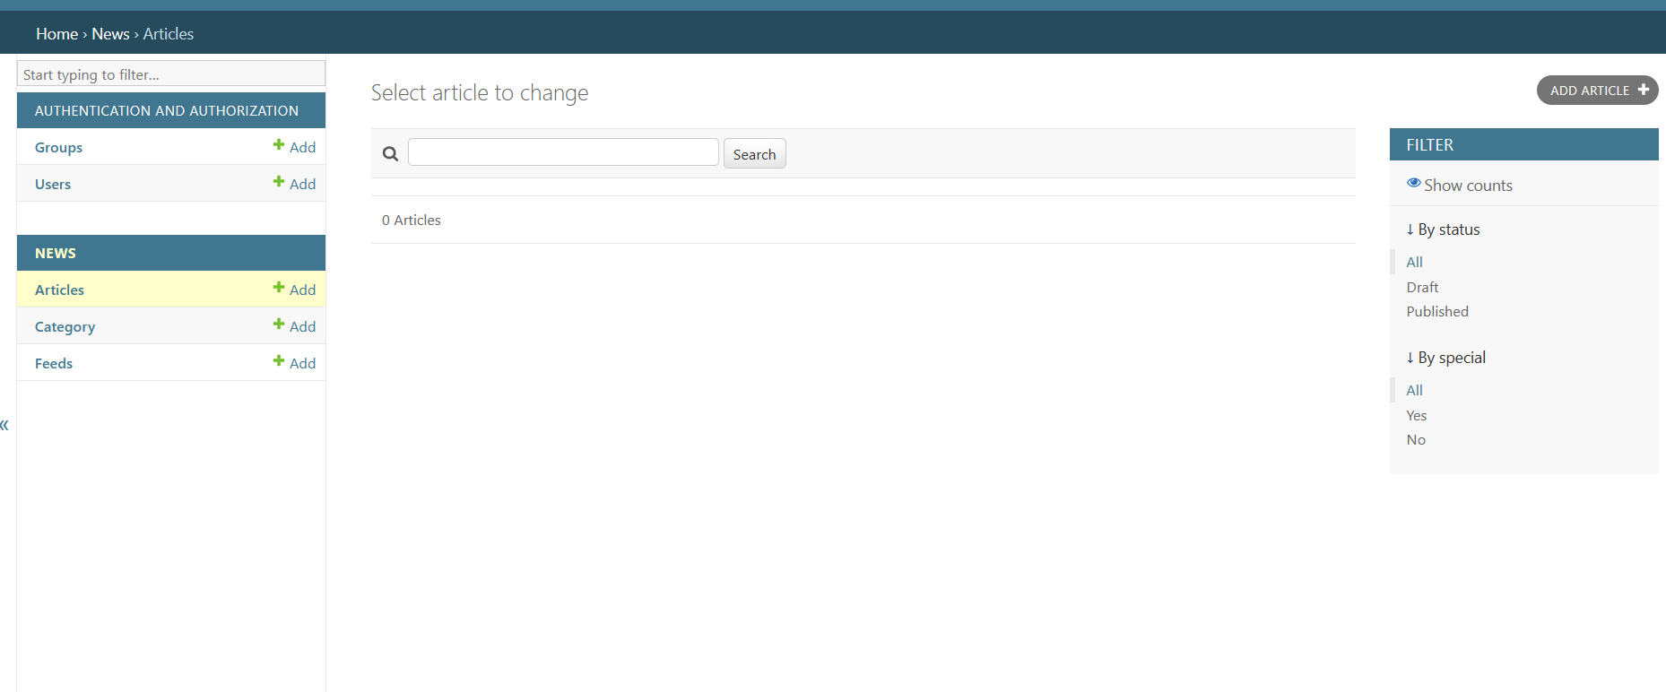Tiếp theo là chức năng thêm Articles
* Nhập các thông tin như name, slug, status, ordering, special,…. Và nhấn save

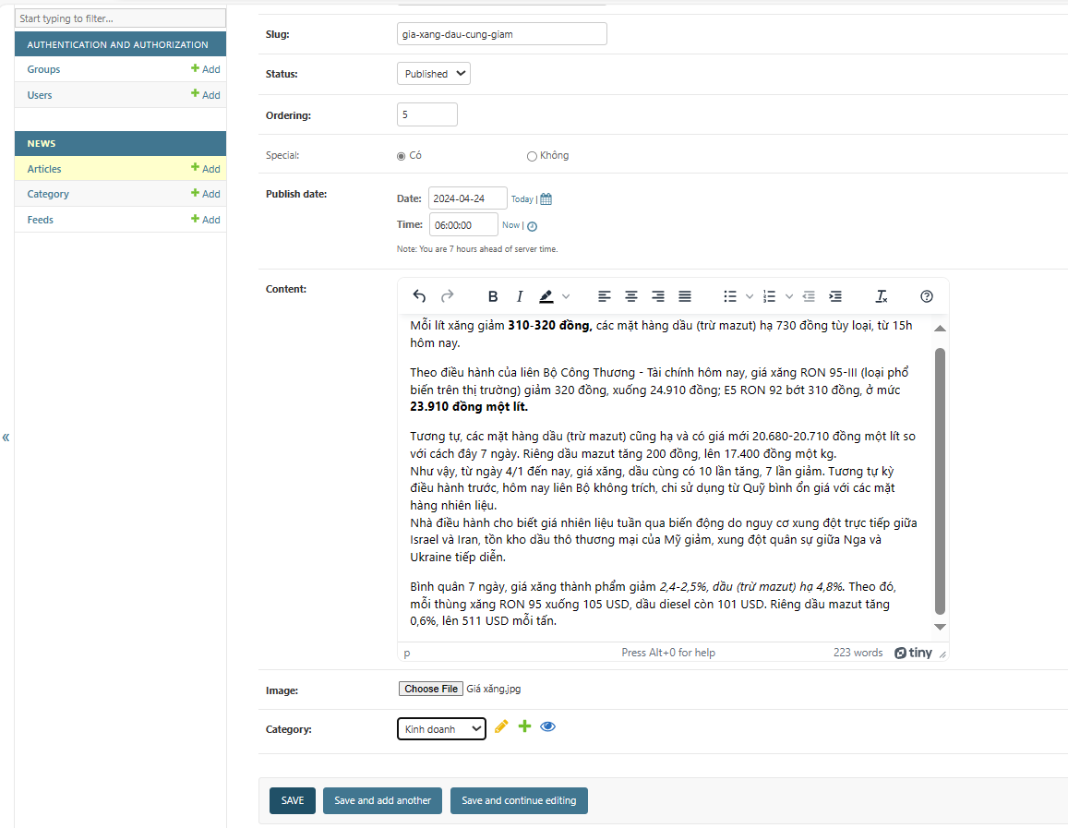

* 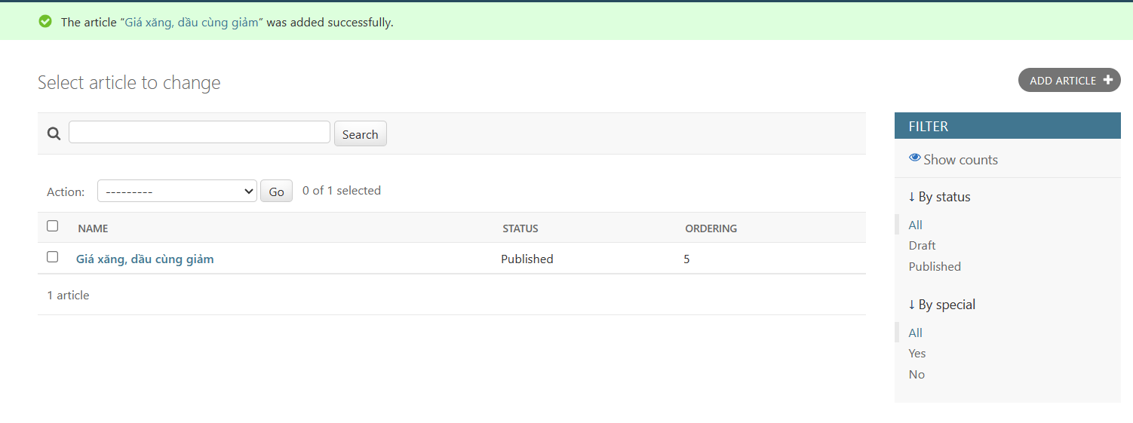Thêm thành công Article
* Tiếp tục thêm Article Vé máy bay Hà Nội đến các điểm du lịch

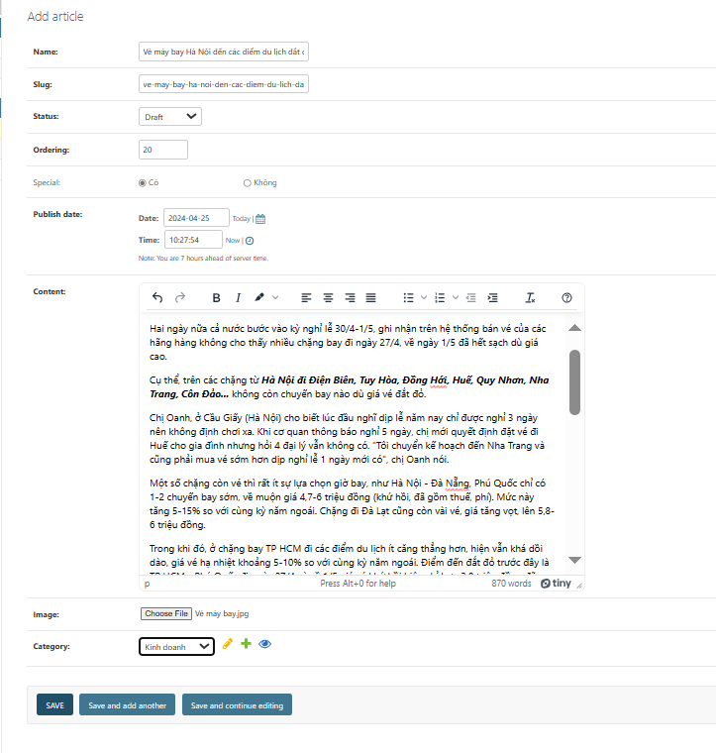

* Thêm thành công các Article

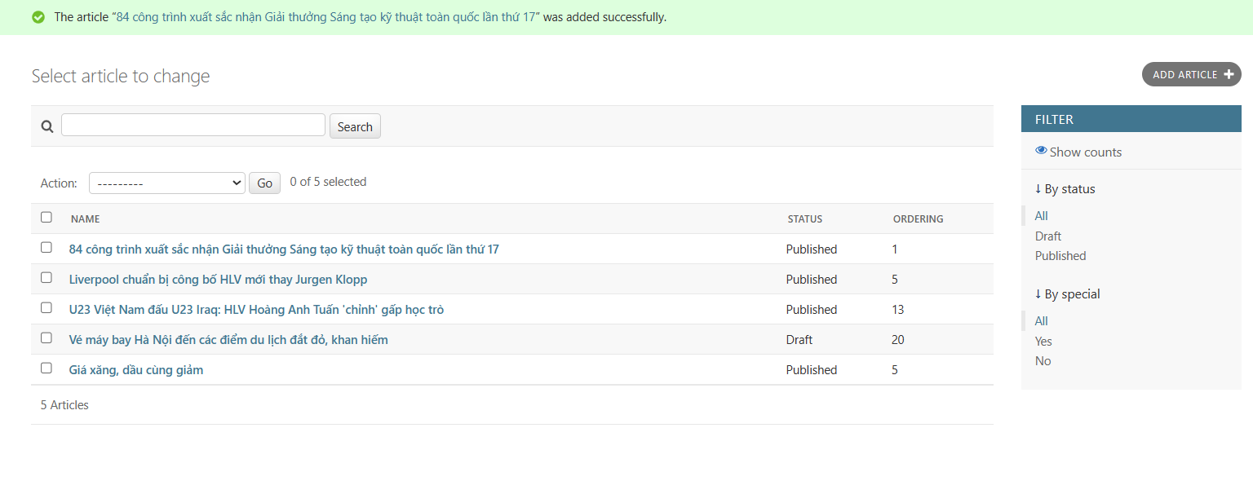

* Chức năng tìm kiếm theo name hiển thị danh sách

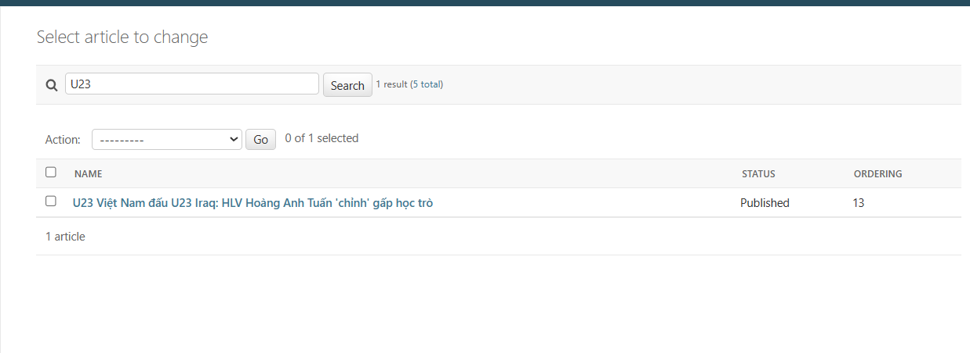

* Chức năng tìm kiếm theo By status (Draft)

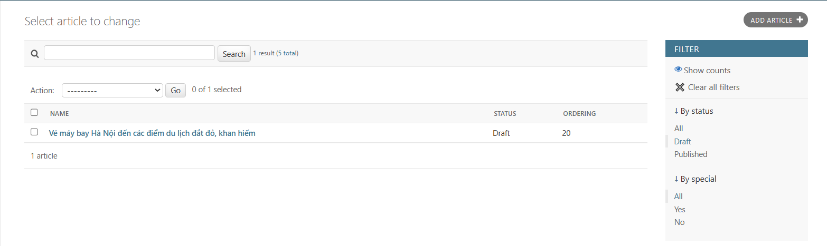

* 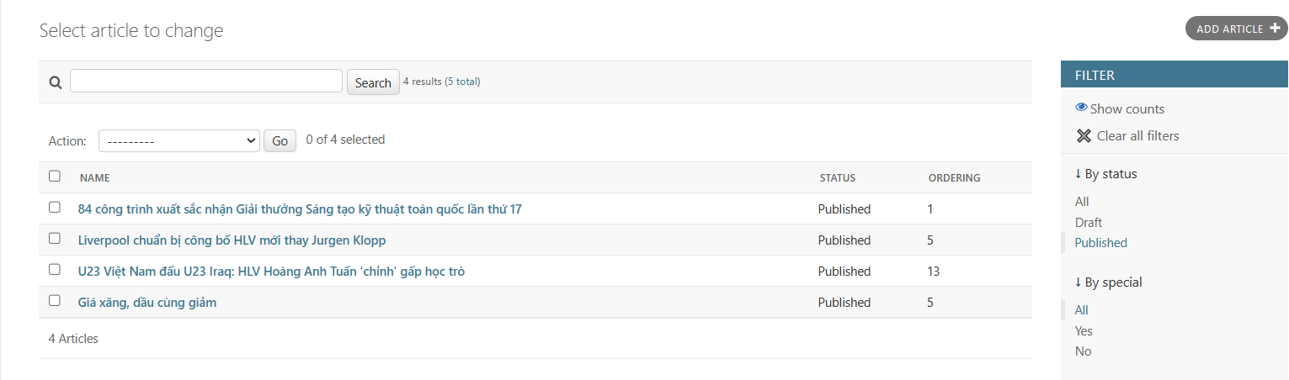Chức năng tìm kiếm theo By status (Published)
* 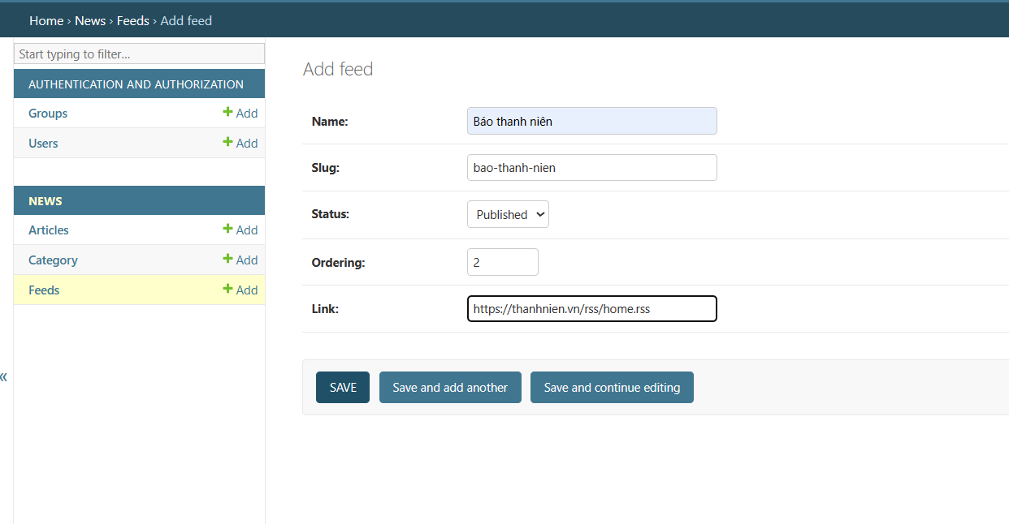Chức năng thêm Feeds cho trang web bao gồm các thông tin như name, slug, status, ordering, link ( link rss của các trang ).
* 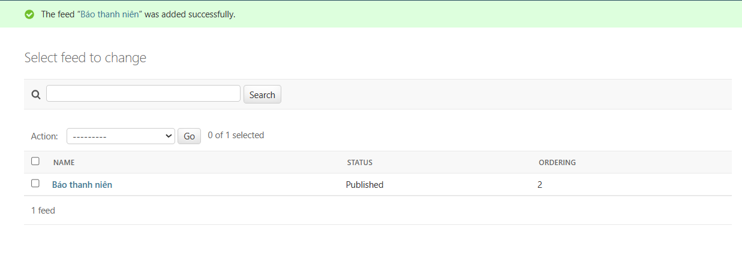Thêm thành công “ Báo thanh niên “
* 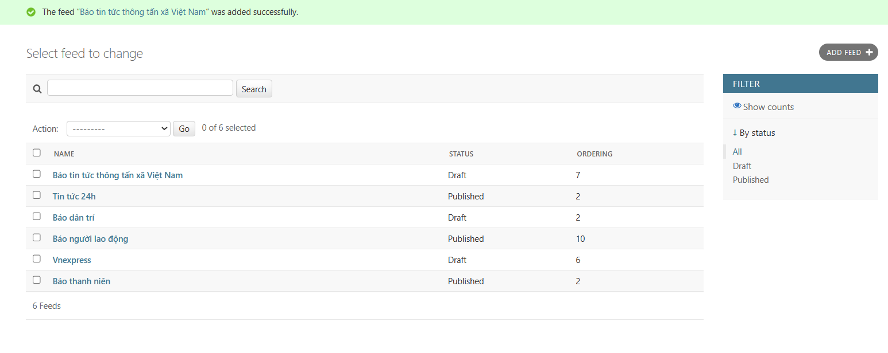Sau khi thêm các Feeds thành công sẽ hiển thị các thông tin
* 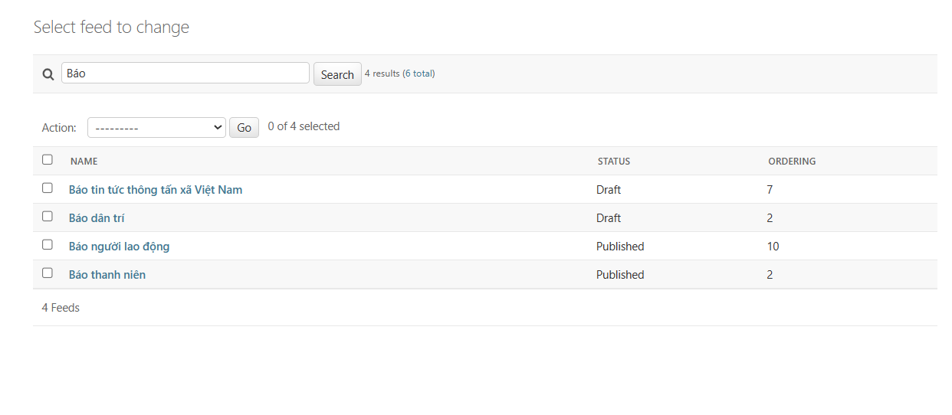Chức năng tìm kiếm của Feeds theo từ khóa “Báo” sẽ hiển thị danh sách sau
* 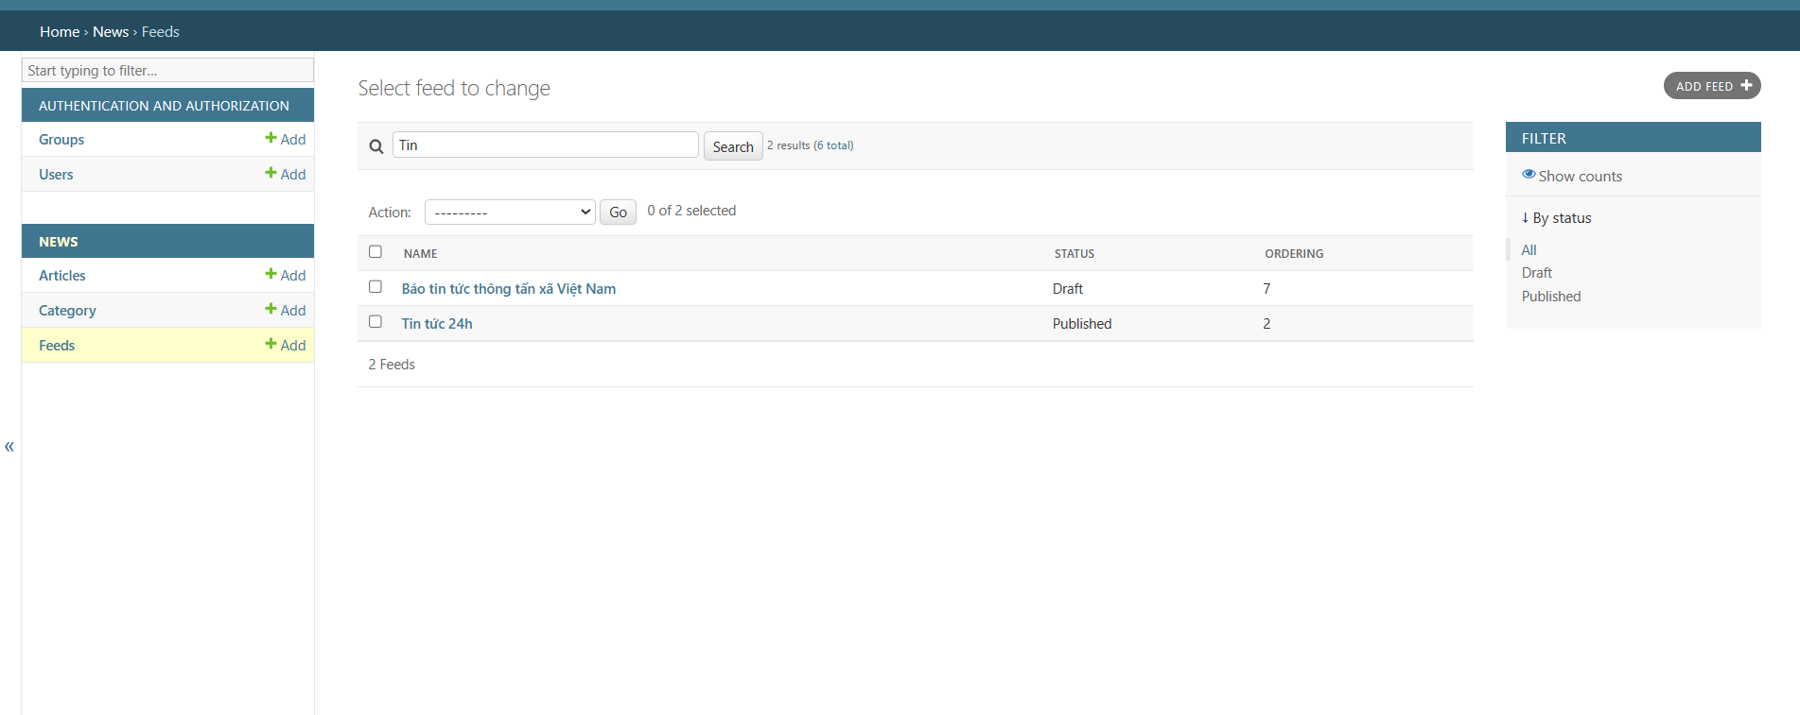Tìm kiếm theo “Tin” sẽ hiển thị danh sách sau
* Chức năng xóa Feeds “Báo thanh niên “ , click Yes, I’m sure

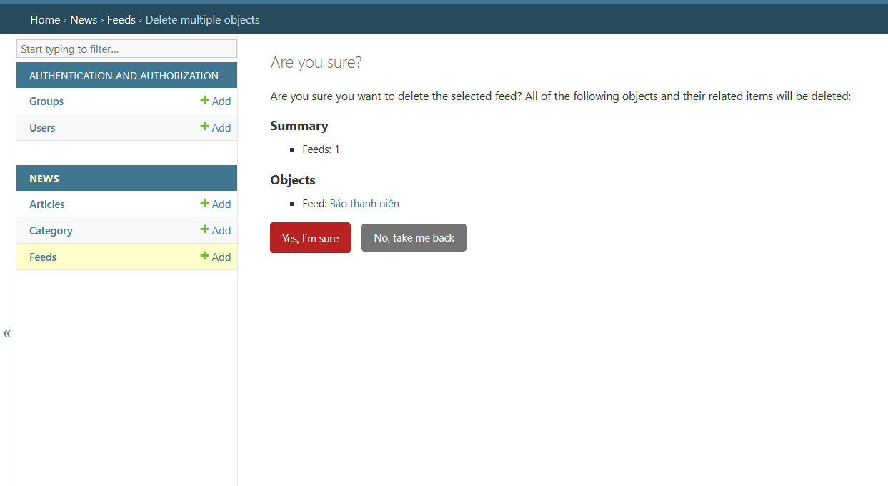

* Đã xóa thành công và load lại danh sách

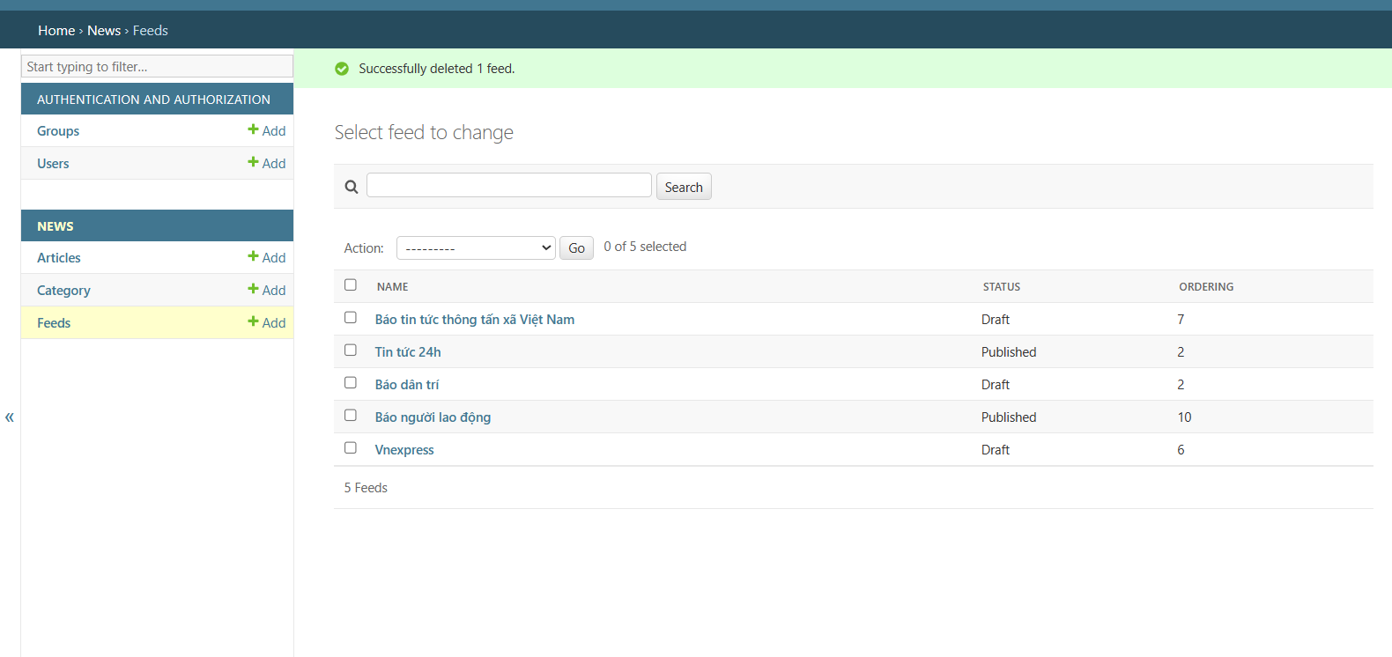

* Chức năng tìm kiếm theo By status (Draft) sẽ hiển thị danh sách sau

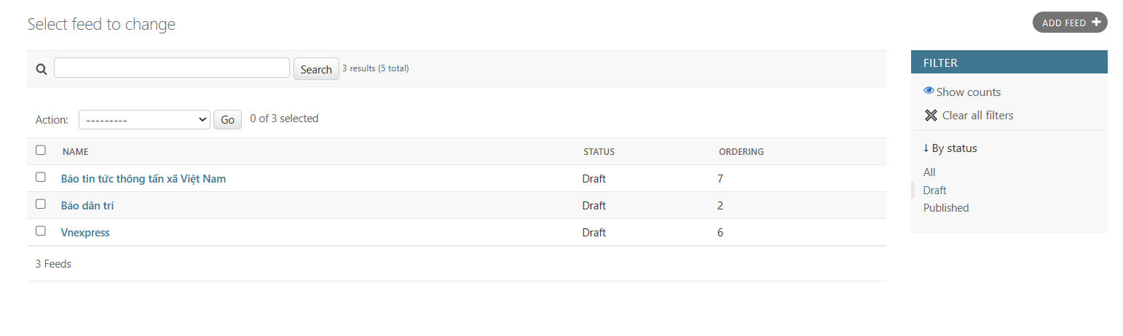

* 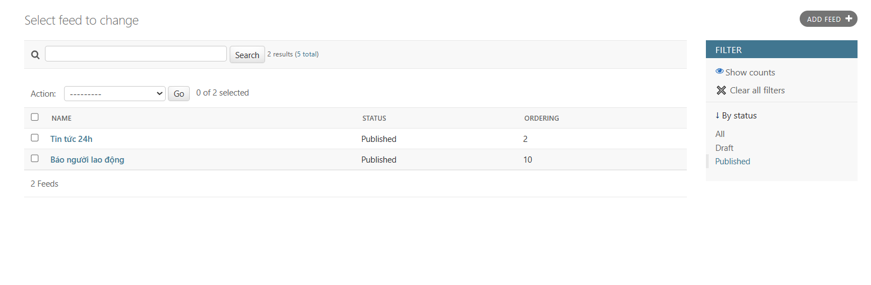Chức năng tìm kiếm theo By status (Published) sẽ hiển thị danh sách sau
* 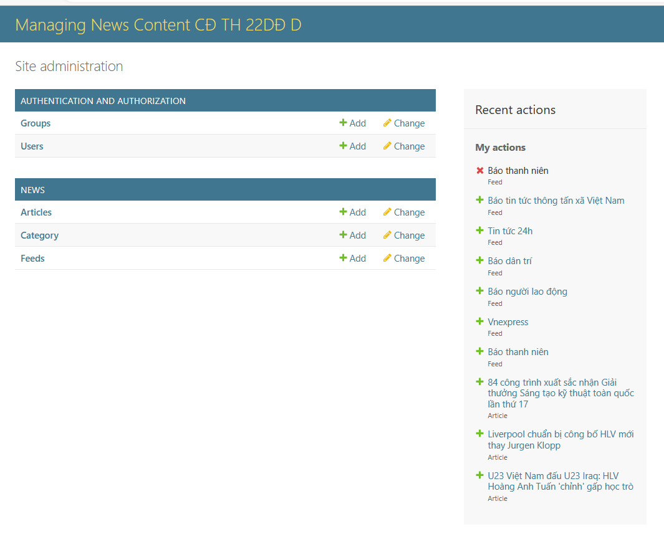Giao diện của trang web
* Chức năng Logged out

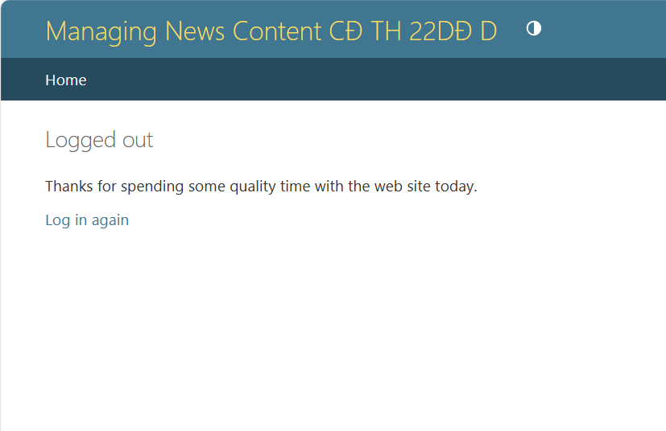

* Database py django của table auth_user

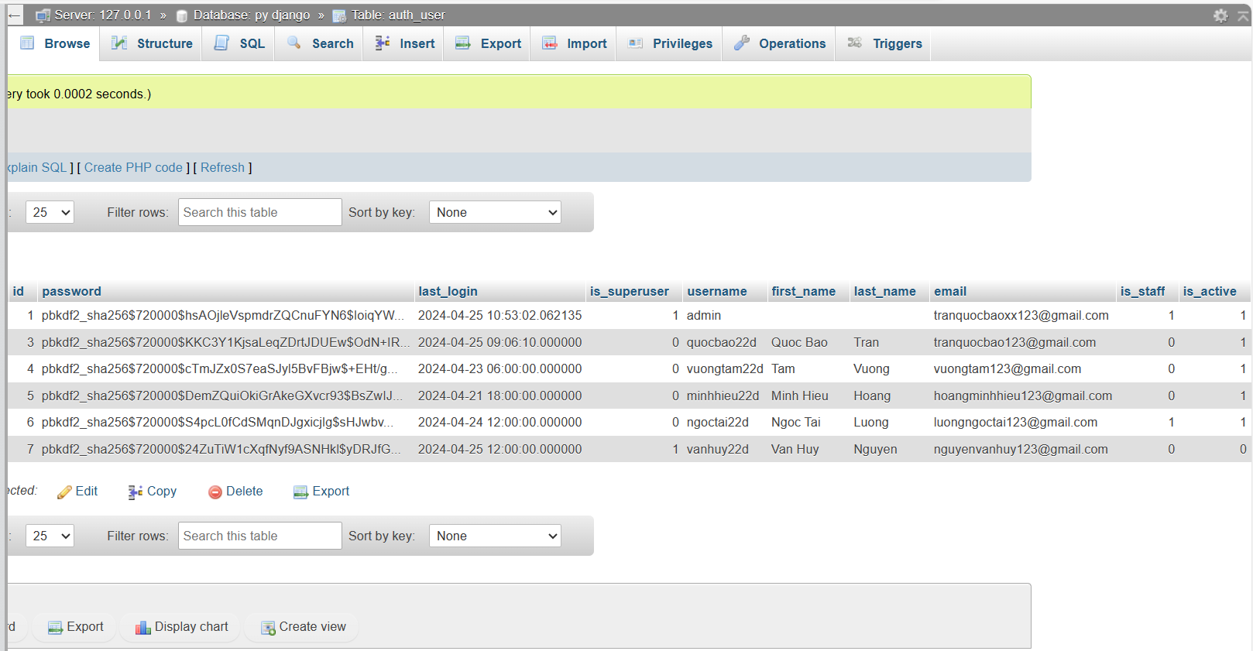

* 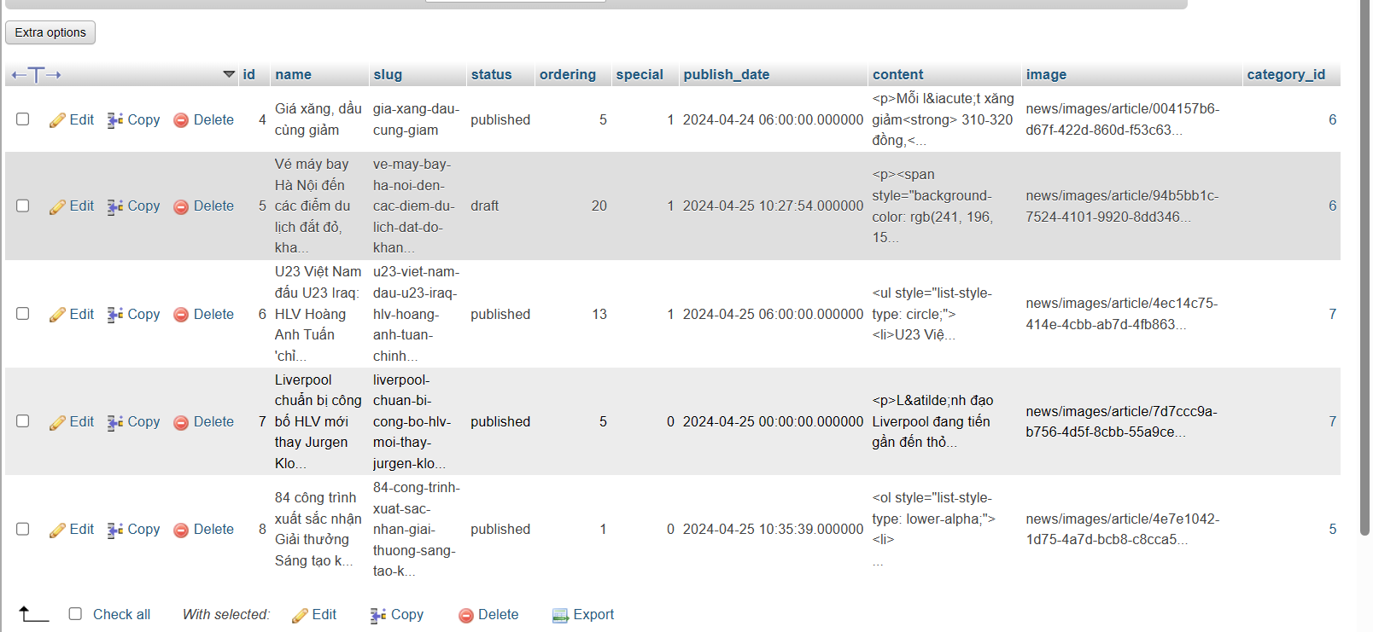Database py django của table news_article
* 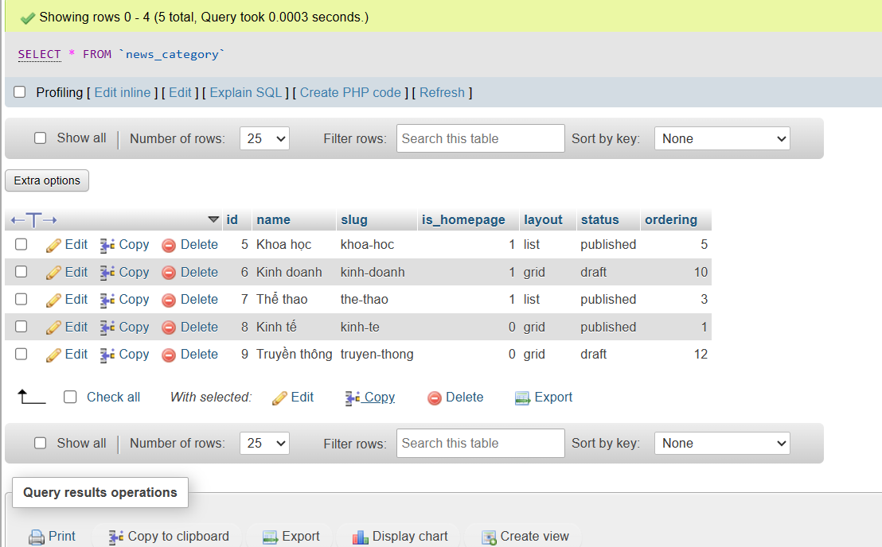Database py django của table news_categogy
* 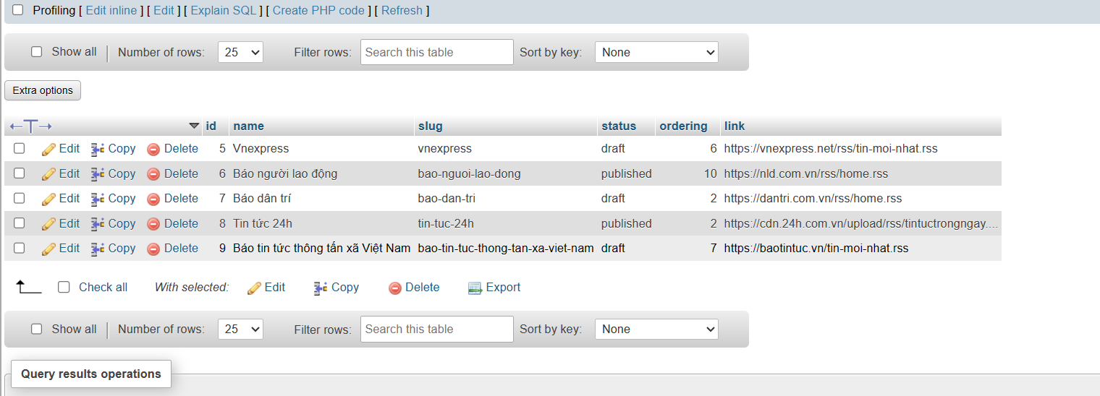Database py django của table news_feed
* Database py django

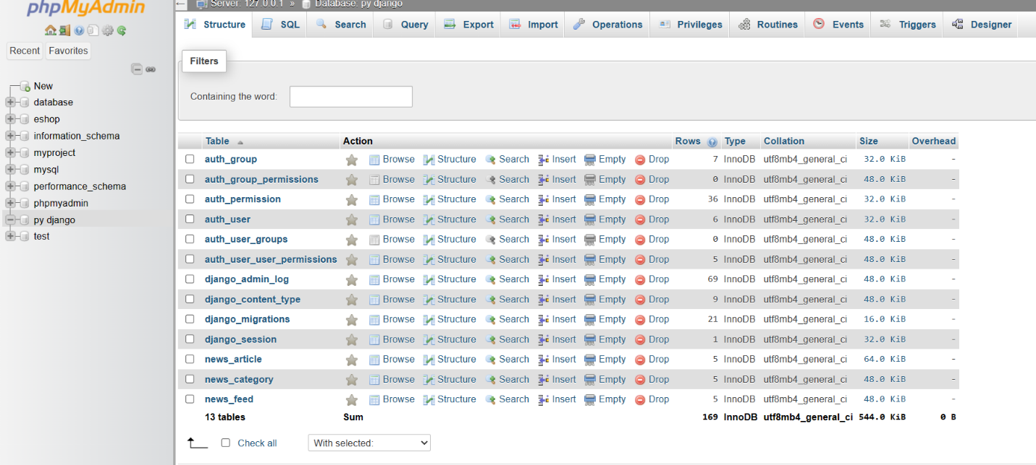

Hết.